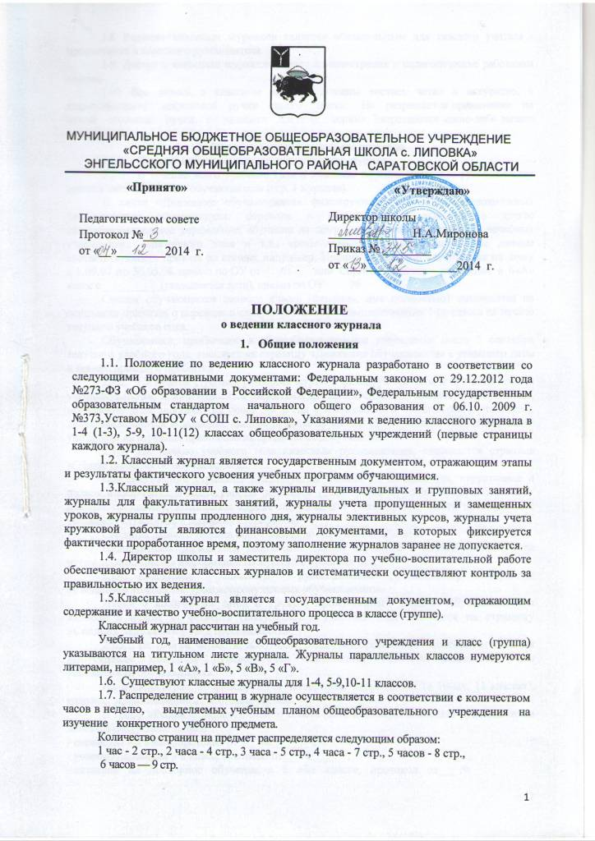

1.8. Ведение классных журналов является обязательным для каждого учителя - предметника и классного руководителя.
1.9. Доступ к классным журналам имеют администрация и педагогические работники школы.
1.10. Все записи в классном журнале должны вестись четко и аккуратно, с использованием шариковой ручки синего цвета. Не разрешается применение на одной странице ручек с разными цветами чернил. Запрещаются какие-либо записи карандашом.
2. Порядок ведения классного журнала
2.1. Ведение непредметных страниц классного журнала.
2.1.1. В течение всего учебного года в классном журнале классным руководителем ведется лист «Движение обучающихся» (стр. 3 журнала).
В листе «Движение обучающихся» фиксируются сведения о всевозможных перемещениях обучающихся: переводе в другой класс, выбытии в другое общеобразовательное учреждение, обучении на дому, длительном пребывании в лечебных учреждениях санаторного типа и т.д., кроме того, указываются исходящие данные соответствующего приказа по школе; например, Иванов Александр - обучается на дому с 1.09.07 по 30.05.08, приказ по ОУ от № или Сергеев Михаил - переведен в 6«А» класс с __________(указывается дата), приказ по ОУ № -
Список обучающихся данного класса (фамилия, имя полностью) заполняется на основании приказов о переводе в следующий класс, о комплектовании 1-го класса на начало текущего учебного года.
Обучающиеся, прибывшие в общеобразовательное учреждение после 5 сентября текущего учебного года, вносятся на страницу «Движение обучающихся» с указанием даты и номера приказа о прибытии.
2.1.2. На правой странице разворота журнала фиксируются даты и причины отмены учебных занятий, к ним относятся карантины по заболеваемости, техническим причинам, проведение дней здоровья (не более 3-х в год с минимальным охватом 80% учащихся), далее указываются исходящие данные приказа по школе. Дублирование этой информации учителями на странице преподавания предмета не допускается.
2.1.3. На начало учебного года классным руководителем заполняется страница «Общие сведения об обучающихся».
При заполнении страницы используются данные из личных дел, оперативная и полная информация о месте работы родителей (если графы журнала предусматривают данные сведения), домашнем адресе обучающихся (месте фактического проживания с указанием служебных и домашних телефонов).
Сведения данного раздела обновляются по мере необходимости.
Недопустимо формальное заполнение данной страницы в начале учебного года путем переписывания информации из журналов прошлых лет.
2.1.4. Ежедневно классным руководителем заполняется страница
«Сведения о количестве уроков, пропущенных обучающимися»
Итоги о количестве дней и уроков, пропущенных каждым обучающимся и классом в целом за четверть (полугодие) и учебный год, заносятся на страницу «Сводная ведомость учета посещаемости».
2.1.5. По итогам четверти, полугодия, года, государственной (итоговой) аттестации выпускников классным руководителем заполняется «Сводная ведомость учета успеваемости обучающихся».
На данной странице фиксируются четвертные, полугодовые (в 10-ых, 11 классах), годовые, экзаменационные, итоговые оценки.
В графу «Решение педагогического совета (дата и номер)» классным руководителем вносятся следующие записи:
- переведен в 8 класс, протокол от № ;
- условно переведен в 8 класс, протокол от___№ ;
- оставлен на повторное обучение в 6 «Б» классе, протокол от___ № ;
- выбыл в МОУ СОШ № с _(указать дату выбытия), приказ от
- получил основное общее образование, протокол от___ № ___
-получил среднее полное общее образование, протокол от ___ №____ ;
- выдана справка об обучении в общеобразовательном учреждении, протокол от___ №___
2.1.6. Обязательным условием ведения классного журнала является заполнение классным руководителем страниц «Сведения о занятиях в кружках (секциях, клубах)», «Сведения о занятиях в факультативах».
2.1.7. «Листок здоровья» заполняется медицинским работником.
2.2. Ведение предметных страниц классного журнала.
2.2.1. На каждой предметной странице журнала классный руководитель (учитель начальных классов) записывает фамилии и имена обучающихся в алфавитном порядке.
Названия предметов записываются со строчной буквы, фамилии, имена, отчества учителей указываются полностью.
2.2.2. Предметные страницы, за исключением списка класса, заполняются учителем, преподающим предмет в данном классе, или учителем его заменяющим.
2.2.3. Учитель, проверяя и оценивая знания, руководствуется локальным актом общеобразовательного учреждения «О системе оценивания, формах, порядке и периодичности промежуточной аттестации обучающихся».
Оценки выставляются за устные ответы и письменные работы своевременно, в день проведения урока на странице преподавания предмета. Запрещаются случаи выставления текущих оценок на то или иное число, предшествующее дате проведения урока, кроме оценок за письменные работы. Рекомендуется установить следующие сроки выставления оценок за письменные работы:
- контрольные диктанты, контрольные работы, тесты во 2-11 классах по всем предметам учебного плана - к следующему уроку, а при большом количестве работ (более 70) - через один урок;
- изложения и сочинения в начальных классах - не позже, чем через 2 дня, в 5-9-х классах - через неделю;
- сочинения в 10, 11 (12)-х классах - в течение 10 дней после их проведения.
2.2.4. На левой странице разворота журнала ставится дата проведения урока, которая в свою очередь должна соответствовать указанию даты и темы проведения урока на правой странице. Количество часов, записанных учителем на странице преподавания предмета, должно соответствовать учебному плану общеобразовательного учреждения и календарно-тематическому плану рабочей учебной программы.
2.2.5. Оценки за сочинения, изложения и другие виды творческих работ по русскому языку и литературе выставляются дробью на страницу того предмета, по программе которого проводится данная работа. Оценки за данные виды работ не дублируются и не переносятся соответственно за грамотность в сочинении на страницу преподавания русского языка и за содержание в изложении на страницу преподавания литературы.
2.2.6. В классный журнал всем присутствовавшим на уроке обучающимся выставляются оценки за текущие и итоговые контрольные работы.
Текущие контрольные работы имеют целью проверку усвоения изучаемого и проверяемого программного материала. Для проведения текущих контрольных работ учитель может отводить весь урок или его часть.
Итоговые контрольные работы проводятся:
- после изучения наиболее значительных тем программы;
- в конце учебной четверти, полугодия, года.
Проведение уроков контроля по всем предметам учебного плана является обязательным требованием выполнения учителями программного материала и способствует более устойчивому и осознанному усвоению учащимися тем и разделов школьных предметов, дает картину целостного представления о различных явлениях, эпохах, событиях, об изучаемых курсах в целом, развивает аналитические и мыслительные способности обучающихся
2.2.7. При выставлении оценок за самостоятельные работы необходимо учитывать следующие подходы:
если самостоятельная работа носит обучающий характер, проводится с целью проверки усвоения нового материала и по времени занимает часть урока, учитель не фиксирует запись о ее проведении в графе «что пройдено на уроке» и имеет право не выставлять оценки обучающимся всего класса;
если самостоятельная работа контролирующего характера, ее проведение фиксируется на правом развороте журнала в строке «что пройдено на уроке» рядом с указанной темой урока, оценки за данный вид самостоятельной работы оценки выставляются всем без исключения обучающимся.
2.2.8. Отсутствие обучающегося на контрольной или самостоятельной работе по уважительной причине непосредственно в день ее проведения (при условии присутствия учащегося в школе накануне и на следующий день после проведения письменной работы) не освобождает его от обязанности отчитаться в любой возможной форме за допущенный пропуск на следующем уроке, о чем обучающийся, родители (законные представители) должны быть поставлены в известность заранее (индивидуальное домашнее задание, работа по карточке на следующем уроке на этапе опроса учащихся и т.д.).
В случае длительного отсутствия обучающегося в школе по уважительной причине сроки, в которые необходимо отчитаться за пропущенные уроки контроля, устанавливаются общеобразовательным учреждением дифференцированно в каждом конкретном случае.
2.2.9. Запрещается на листе выставления оценок дублировать либо в верхней частя страницы, либо в нижней ее части записи о проведенных уроках контроля - типа «контрольная работа», «практическая работа» и т.д.
2.2.10. Учитель должен продумывать систему опроса обучающихся, используя принцип дифференциации. Рекомендуется в течение урока выставлять в среднем 7-10 оценок. Наличие одной, двух, трех оценок, выставляемых в системе за урок, свидетельствует о том, что учитель не владеет методикой опроса.
В случае оценивания знаний обучающегося на «2» (неудовлетворительно), учитель обязан опросить его в 2-х — 3-х - дневный срок.
    - Отсутствующие обучающиеся отмечаются буквой «н». Дата отсутствия обучающегося и количество пропущенных уроков, отмеченные на странице предмета, должны совпадать с информацией на странице «Сведения о количестве уроков, пропущенных обучающимися». Не допускаются факты выставления оценок в тот день, когда обучающийся отсутствовал в школе.
    - Информация об освобождении обучающихся от уроков физкультуры вносится классным руководителем на основании медицинских справок в конец журнала (на форзац) по следующей форме:
№  п/п | фамилия,  имя | сроки  болезни | период  освобождения  от уроков  физкультуры | подпись  классного  руководителя
Напротив фамилии обучающегося, освобожденного от уроков физкультуры, на странице предмета никаких записей не производится. Освобождение обучающихся от занятий физической культурой не освобождает их от посещения данных уроков, если к тому нет медицинских противопоказаний.
Обучающиеся, имеющие отклонения в здоровье, по соответствующему медицинскому заключению могут посещать занятия в составе специальной медицинской группы, который утверждается приказом по школе.
2.2.13. В первом классе начальной школы исключается система балльного (отметочного) оценивания.
2.2.14. Оценки за каждую учебную четверть во 2-9 классах, полугодия (в 10,11 классах), год выставляются учителем после записи даты последнего урока по данному предмету в четверти, полугодии. Запрещается пропускать клетки перед выставлением итоговых (четвертных, полугодовых) оценок, а также отступать клетки в начале новой учебной четверти, полугодия. При выставлении оценок по итогам четвертей учитывается наличие достаточного количества текущих оценок, позволяющих оценить результативность обучения учащихся. Оценка за четверть не может быть выставлена при наличии менее трех текущих оценок. Итоговая отметка "2" за четверть выставляется при
наличии большинства текущих неудовлетворительных отметок; по русскому языку и математике учитываются отметки за письменные работы.
Элективные предметы в 10 и 11 классе оцениваются также по полугодиям и результаты не выносятся в «Сводную ведомость учета успеваемости обучающихся».
2.2.15. В классах, где проводится переводная или итоговая аттестация, экзаменационные итоговые оценки выставляются на странице предмета, а затем переносятся классным руководителем в сводную ведомость учета успеваемости учащихся так же, как и оценки за учебные четверти, полугодия, год. По предметам, вынесенным на переводные экзамены и государственную итоговую аттестацию, выставляются итоговые оценки. При этом надлежит руководствоваться следующим:
- итоговая отметка по учебному предмету в переводных классах выставляется учителем на основе годовой и экзаменационной с учетом четвертных или полугодовых отметок;
-положительная итоговая отметка не может быть выставлена при получении неудовлетворительной отметки по результатам промежуточной аттестации;
-итоговые отметки за 9 класс определяются как среднее арифметическое годовых и экзаменационных отметок выпускника и выставляются в аттестат целыми числами в соответствии с правилами математического округления;
-при неудовлетворительной экзаменационной оценке не может быть выставлена положительная итоговая оценка;
-если по предметам переводные экзамены или государственная итоговая аттестация не проводились, то годовая оценка считается итоговой и фиксируется в соответствующей графе.
2.2.16. В случае выставления учителем ошибочной оценки необходимо её зачеркнуть, рядом поставить правильную и сделать запись на этой странице следующего содержания: 5.10.2013 г. Волкову Дмитрию ошибочно выставлена оценка «4», верной считать оценку «3» (удовлетворительно). Данная запись фиксируется учителем-предметником и без подписи директора общеобразовательного учреждения, заверенной печатью, является недействительной. В случае выставления классным руководителем ошибочной оценки в «Сводной ведомости учета успеваемости обучающихся» необходимо её зачеркнуть, рядом поставить правильную и сделать запись на этой странице следующего содержания: Волкову Дмитрию ошибочно выставлена за 2 четверть по географии оценка «4», верной считать оценку «3» (удовлетворительно). Данная запись фиксируется классным руководителем и без подписи директора общеобразовательного учреждения, заверенной печатью, является недействительной. Злоупотребления учителя, допускающего систематические исправления, так называемые «подтирки», вклеивания оценок, словом, факты, фальсифицирующие истинную картину знаний учащегося, являются серьезным нарушением. В случае обнаружения вышеуказанных нарушений директор школы обязан потребовать от учителя письменного объяснения и применить к нему меры дисциплинарного воздействия.
2.2.17. На правой странице журнала учитель записывает
а) дату проведения урока;
б) тему, изучавшуюся на уроке, с обязательной отметкой фактов проведения письменных работ контролирующего характера, творческих, практических, лабораторных работ, экскурсий:
- после проведения уроков контроля результаты анализируются, т.е. проводится работа над ошибками, данный вид работы также фиксируется в графе «что пройдено на уроке», рядом с указанием темы урока; на данный вид работы выделяется только часть урока;
- запрещается в графе «что пройдено на уроке» делать запись, не раскрывающую его целей, отличающуюся однообразием формулировок, подменять тему формой или видом работы, например, «Решение уравнений» или «Роман Толстого «Война и мир» на протяжении 7-10 уроков;
- не допускаются записи тем проведенных уроков на иностранном языке;
- в 1-ых классах в сентябре-октябре проводится ежедневно по три урока, остальное время заполняется целевыми прогулками, экскурсиями, физкультурными занятиями, развивающими играми, поэтому тема 4-ого урока, в графе «что пройдено на уроке» записывается в нетрадиционной форме, например, «Поле чудес. Музыка вокруг нас», «Игра-путешествие. Знакомство с мастером изображения», «Урок-экскурсия» и т.д.;
- если урок проведен в порядке замещения, графы «что пройдено на уроке» и домашнее задание» заполняет учитель, который осуществлял замену, при этом учитель обязан сделать запись «замена» и поставить свою подпись.
в) в графе «домашние задания» учитель указывает содержание задания, страницы, номера задач, упражнений, параграфов (в т.ч. из сборников дополнительного материала, если таковой используется с указанием сборника), а также отражает характер выполнения (читать, рассказывать, выучить наизусть и т.д.); домашние задания задаются по всем предметам учебного плана; домашние задания должны носить дифференцированный характер, включать индивидуальную работу с обучающимися, что также отражается в данной графе, например, подготовка рефератов, докладов, сообщений, презентаций, проектов, повторение пройденного материала и т.д. В первом классе четырехлетней начальной школы рекомендуется не задавать домашних заданий. Они могут даваться только с согласия родителей.
г) в начале каждой четверти учителя - предметники проводят инструктаж по технике безопасности, о чем делают соответствующую запись в графе «что пройдено на уроке» перед записью темы урока.
3.Контроль за ведением классного журнала
3.1. Контроль за ведение классного журнала осуществляется администрацией общеобразовательного учреждения в соответствии с планом внутришкольного контроля.
3.2. Классный журнал проверяется не реже 1 раза в четверть.
3.3. По итогам проверки администрацией заполняется страница журнала «Замечания по ведению классного журнала». На данной странице фиксируются цели проверки, в соответствии с планом внутришкольного контроля на текущий учебный год, замечания, предложения по устранению недостатков, отметка об устранении выявленных недостатков.
3.4. В ходе осуществления контроля за ведением классных журналов должна прослеживаться системность и завершенность, поэтому обязательным является заполнение графы «отметка о выполнении».
3.5. Директором контролируется состояние контроля классного журнала ответственным заместителем директора.
3.6. В общеобразовательном учреждении используются журналы для изучения элективных курсов и внеурочной деятельности. В них отражается тематика проведенных занятий и посещаемость. Система оценивания элективных курсов закрепляется соответствующим локальным актом общеобразовательного учреждения.
4. Хранение классного журнала
4.1. По итогам промежуточной и итоговой аттестации, т.е. по окончании учебного года (в срок до 1 июля), все классные журналы должны быть проверены членами администрации. На странице раздела «Замечания по ведению классного журнала» заместителем директора по учебно-воспитательной работе оставляется следующая запись: «Журнал проверен. Замечаний нет. Передан на хранение. Сдал (подпись заместителя директора по УВР). Принял (подпись лица, ответственного за ведение архива по приказу) 29.06.2013 г.».
4.2. Срок хранения классных журналов 5 лет. Хранятся классные журналы в специально отведенном помещении. После пятилетнего хранения из журналов изымаются страницы со сводными данными успеваемости и перевода учащихся данного класса. Сформированные дела за год хранятся в общеобразовательном учреждении не менее 25 лет.

